Ayctsa (Automatismo y control de Tráfico, s.l.u)
Avda Buenos Aires Nº 234 Bajo
Cp 32004 Orense Tl:608384134
fax: 988236213
ayctsa@yahoo.es

- Diseños e instalaciones semafóricas.
- Conservación y mantenimiento de equipos.
- Software y Hardware a medida.

Nuevo semáforo Sin obra civil.
Características más destacadas:
-No necesita obra civil para su instalación, (no tendremos quejas de peatones para instalarlos de nuevo debido a las obras).
-No necesita Red Eléctrica, (cualquier lugar sin suministro es apto.)
-Se pueden regular desde simples pasos de peatones, hasta intersecciones de varias fases de circulación.
-Es ideal para regular pasos de peatones en travesías de villas urbanas, para una más seguridad de éstos, y sincronizados para el control de velocidad de vehículos.
-Su instalación es sencilla y rápida menos de 2 horas.
-Ahorra costos de obra civil y no se interrumpe al tráfico para su instalación.
-Debido a su alimentación Solar, ahorra costo de suministro eléctrico y se mantiene vivo en ausencia de suministro.
-Se puede programar con un desfase en diferentes pasos de peatones, de esta manera los conductores tendrán que mantener su velocidad.
-Se pueden controlar pasos estrechos; si la distancia es considerable, con el consiguiente ahorro de cableado. (Ideales para puentes estrechos o pistas estrechas).
-Elimina los atascos de vehículos donde existen muchos peatones, zonas de playas etc.
-Puede controlar obras temporales.
-Puede controlar eventos, fiestas, etc.
-Escaso mantenimiento.
-No son atacados por los roedores, ni obras en aceras.
-Se pueden cambiar de lugar en poco tiempo y sin proyectos a otros pasos de peatones o variar de sitio el paso de peatones solo rotulándolo de nuevo.
-Salida de sonido para invidentes programable.
-Precio reducido, con relación a los convencionales.
-Dígale adiós a las bandas rugosas y pasos elevados para frenar a vehículos tan poco estéticos y consiga una buena imagen de sus travesías y eficacia en las mismas.


Ayctsa (Automatismo y control de tráfico, S.L.U)
Avda Buenos Aires Nº234 Bajo
32004 Orense
Tlf:608384134

Ayctsa@yahoo.es
Composición de cada unidad:
- U mástil o columna de 3 m. de altura, semáforo vehículos 2,40m. peatones 2m y módulo solar a 3m; todo ello galvanizado y pintura de dos componentes según pedido.
-un cuadro eléctrico, para albergar, tarjeta electrónica y batería.
-1 placa solar de 25W para su mantenimiento eléctrico.
-1 semáforo de vehículos modelo 13/200 Rojo, ámbar, ámbar para más seguridad; de policarbonato y reducido peso con LED de bajo consumo y alta visibilidad.
-1 Semáforo de peatones tipo 12/200 con LED estático o dinámico incluso con contador.
-1 llave de accionamiento intermitente colores.
- Cableado y Soportes.
-Programación de cada equipo:
-La programación es sumamente sencilla, el módulo dispone de tres pulsadores para tal fin y un display de 2x 16 caracteres, solo tendremos que variar el tiempo de peatones, verde, intermitente y despeje a vehículos; el tiempo restante del ciclo será para vehículos, el tiempo del ciclo se calcula en función de la densidad del tráfico existente.

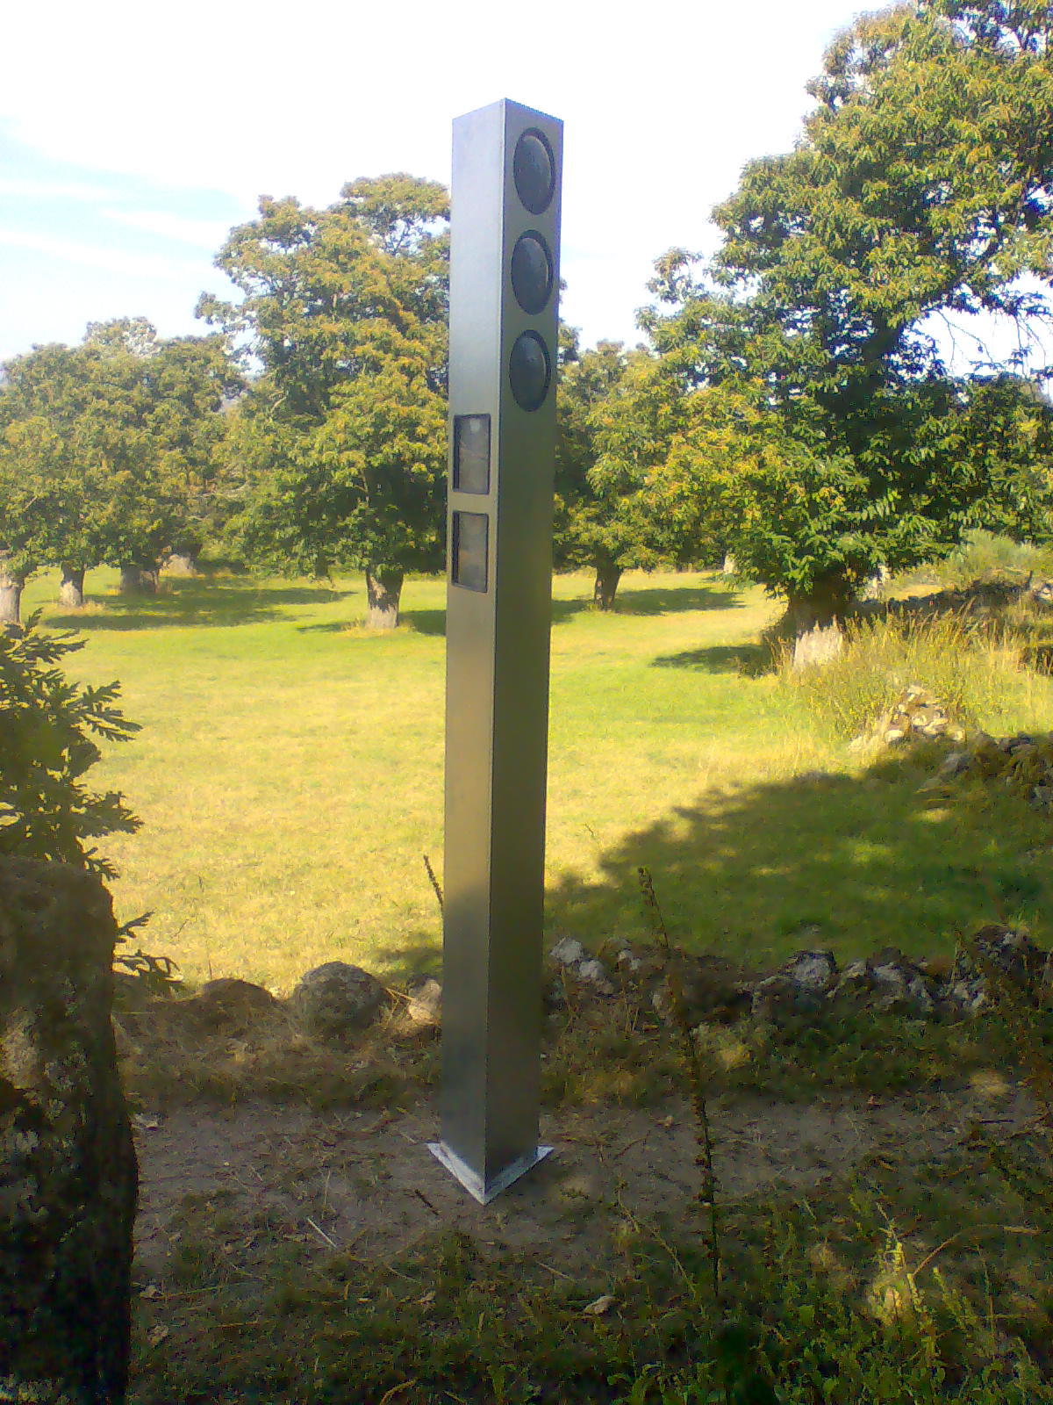

Ayctsa (Automatismo y control de tráfico, S.L.U)
Avda Buenos Aires Nº234 Bajo
32004 Orense
Tlf:608384134
Ayctsa@yahoo.es

